Innovatie Plan oktober ’23

Laag Buurlo

**Pluk/groente siertuin**

Op dit moment hebben wij een weide ( Taludweide) die nauwelijks gebruikt kan worden voor de dieren en wat ook een plek is op de kinderboerderij die nagenoeg niet bezocht word door de bezoekers. Deze plek ligt voor de laatste flat van de Aristotelesstraat.

Op deze plek willen wij een pluk/groente realiseren, die dan door de omwonenden tijdens openingstijden gebruikt kan worden. Het heeft als doel : meer interactie in de buurt, een nieuwe groep bezoekers aantrekken en goedkope producten aanbieden voor de minima

Daarnaast bezoekers een plek te geven om even tot rust te komen bij de vijver die naast het weiland ligt maar ook om te laten zien hoe je in je eigen tuin groente en fruit kan verbouwen in een eetbare siertuin, maar ook bloemen kan planten die geplukt kunnen worden . Bloemen hebben een grote aantrekkingskracht op insecten die weer nodig zijn voor de bestuiving van fruitbomen. Een insectenhotel is hierbij dan ook wenselijk.

Het weiland ligt op een talud waardoor die schuin naar beneden afloopt richting de vijver, waardoor je heel mooi met terrassen van verschillende hoogtes kan werken.

Hier door komt het groente en bloemen perk aan 1 kant van het pad hoger te liggen waardoor je goede kijk hebt op alle planten.

Om de weide heen willen wij een natuurlijke afscheiding. Hierop komen verschillende klimplanten te groeien zoals Braam, passiebloem, clematis, roos en kamperfoelie.

De tuin zelf word ingedeeld in meerdere vlakken waarbij wij letten op zon en schaduw plekken en dat iedere plant de juiste plaatst in de tuin krijgt. Hierom willen wij ook informatie bordjes in de tuin plaatsen. Met waarom deze planten op deze plek staan, welke planten het zijn of ze inheems zijn of niet, het nut voor de inlandse insecten. Zo kunnen bezoekers ook zien welke planten het geschikts zijn voor hun tuin.

Bij de vijver willen wij een vlonder maken waar mensen op kunnen zitten en mooi over de vijver kunnen kijken, in de vijver willen wij lelies laten groeien.

Op meerdere plekken in de tuin willen wij ook zitjes maken waar mensen tot rust kunnen komen en van de tuin kunnen genieten.

Het insecten Hotel willen we links achterin de tuin plaatsen omdat daar de meeste zon staat.

Wij willen dit plan graag zo duurzaam mogelijk uitvoeren door veel gebruik te maken gerecycled kunststof materiaal.

Wat hebben wij nodig:

* Educatie borden
* Betongaas voor de rastering om de tuin
* Planken om verschillende plateau te creëren
* Plant klaarmaken van het weiland, , het weiland bemesten en de grond los frezen.
* Planten voor in de tuin
* Materiaal voor het insectenhotel.

Kosten:

* Inrichten

Vlondermateriaal en hoogte verschillen

* Palen
* betonmatten

Toegangshek

* Totaal berekende kosten 6500,-
* Aanschaf planten (de meeste via stekjes of gedoneerd proberen te verkrijgen)

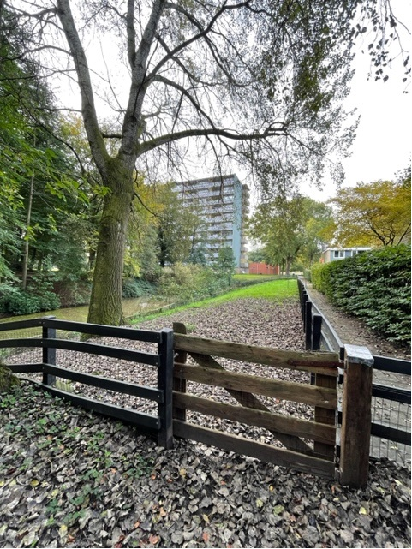

*De situatie hoe het nu is

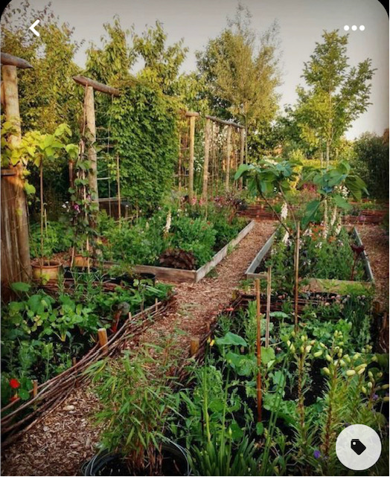

*Hoe we het graag willen hebben

